**会場へのアクセス**

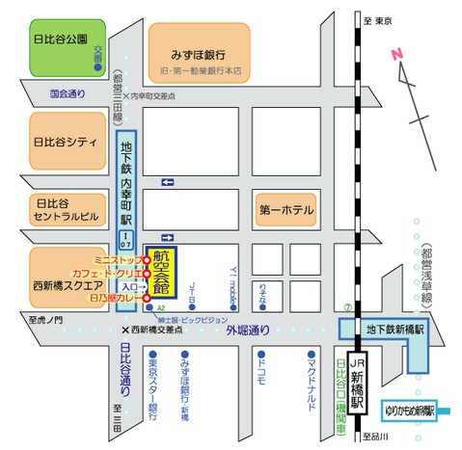

＜会場＞

航空会館２階　201会議室

住所：東京都港区新橋１-１８-１

電話：０３-３５０１-１２７２